3.2. Основные понятия теории графов

Понятие графа опирается на основные понятия теории множеств. Граф можно рассматривать как объект, состоящий из двух множеств — множества точек (вершин) X и множества линий (рёбер) U, которые соединяют некоторые вершины. При этом совершенно несущественно, соединены ли вершины графа отрезками прямых линий или криволинейными дугами, какова длина линий, как расположены вершины графа на плоскости и другие геометрические характеристики графа. Каждое ребро представляет собой неупорядоченную пару вершин из множества X.
Математическая запись графа включает обозначения множеств вершин и рёбер, например,

G = (X, U) (3.21)

где X – множество вершин;
U – множество рёбер.

Пример изображения графа G, состоящего из множества вершин X = {x₁, x₂, x₃, x₄, x₅} и множества рёбер U = {u₁₂, u₁₃, u₁₄, u₁₅, u₂₄, u₂₅, u₃₅} представлен на рис. 3.7.

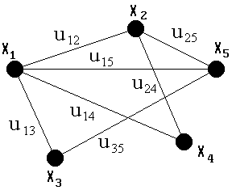

Рис. 3.7
Запись u_{ij} ∈ U означает, что ребро графа образовано парой вершин x_{i} и x_{j}: u_{ij} = (x_{i}, x_{j}), x_{i} ∈ X, x_{j} ∈ X.

3.2.1. Виды графов. Основные понятия и определения

Конечный граф – это граф G = (X, U), у которого количество его вершин |X| конечно. Конечный граф представлен на рис. 3.7.
Нуль-граф – это граф G = (X, U), состоящий только из изолированных вершин, т.е. граф, не содержащий ни одного ребра (|U| = 0). Такой граф обозначается G₀. Нуль-граф, у которого |X| = 5 и |U| = 0 представлен на рис. 3.8.
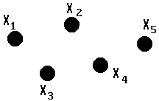

Рис. 3.8

Пустой граф – это граф G = (X, U), не содержащий ни вершин, ни рёбер (|X| =0, |U| = 0). Такой граф обозначается G_{Ø}.
Полный граф (рис. 3.9) – это граф, у которого любые две вершины соединены ребром. Полный граф обозначается G_{п}.

 | 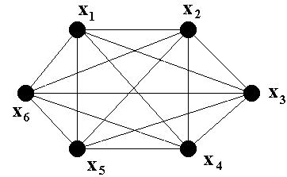  Рис. 3.9 | 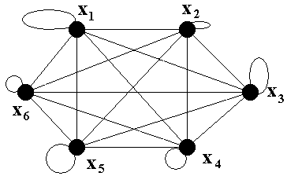  Рис. 3.10
Петля – это ребро, у которого обе концевые вершины совпадают (рис. 3.10), т.е. u_{ij} ∈ U, u_{ij} = (x_{i}, x_{j}), i = j.
Неориентированный граф (неограф) — это граф G = (X, U), для каждого рёбра которого несуществен порядок двух его концевых вершин. Неограф представлен на рис. 3.7.
Ориентированный граф (орграф) — это граф, для каждого ребра которого существен порядок двух его концевых вершин. Орграф представлен на рис. 3.11 и обозначается 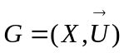.
Смешанный граф (рис. 3.12) – это граф, который содержит как ориентированные, так и неориентированные рёбра. Смешанный граф обозначается 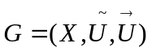.
 | 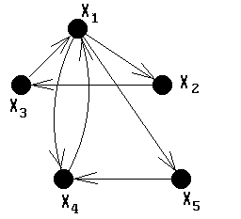  Рис. 3.11 | 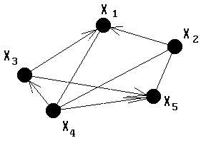  Рис. 3.12

Мультиграф (рис. 3.13) – это граф, у которого любые две вершины соединены более чем одним ребром. Рёбра, соединяющие одну и ту же пару вершин, называются кратными. Наибольшее число кратных рёбер, соединяющих какую-либо пару вершин, называется мультичислом. Мультичисло графа, представленного на рис. 3.13, m = 5. На рис. 3.14 показан мультиграф с петлями.

 | 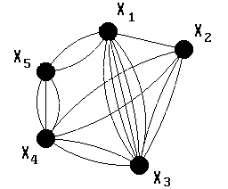  Рис. 3.13 | 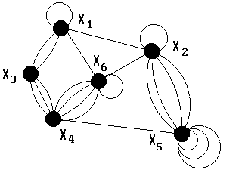  Рис. 3.14

Скелет мультиграфа – это граф, полученный из исходного мультиграфа путём удаления петель и сведения кратных рёбер в одно ребро.
Плотный граф – это полный граф, у которого при каждой вершине имеется петля. Плотный граф представлен на рис. 3.10 и обозначается G\s\up 6(' .
Если ребро u_{ij} соединяет вершины x_{i} и x_{j}, то такое ребро инцидентно данным вершинам и наоборот, вершины x_{i} и x_{j} инцидентны ребру u_{ij}. Ребро u₁₂ (рис. 3.7) инцидентно вершинам x₁ и x₂, а вершины x₁ и x₂, в свою очередь, инцидентны ребру u₁₂.
Смежными вершинами называются любые две вершины x_{i}, x_{j} ∈ X графа G = (X, U), инцидентные одному и тому же ребру. Так, например, вершины x₁ и x₂ (рис. 3.7) являются смежными, а вершины x₄ и x₅ смежными не являются, так как не соединены между собой, т.е. ребро u₄₅ отсутствует.
Локальной степенью (или просто степенью) вершины x_{i} графа G = (X, U) называется количество рёбер ρ(x_{i}), инцидентных данной вершине. Сумма локальных степеней 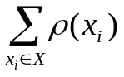всех вершин графа G = (X, U) есть удвоенное количество всех его рёбер:

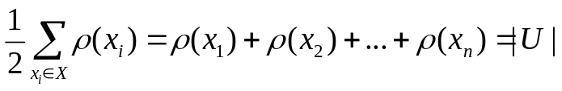 (3.22)
Граф называется однородным степени t, если локальные степени всех его вершин равны между собой, т.е.

ρ(x₁) = ρ(x₂) = … = ρ(x_{n}) = t.

Количество рёбер однородного графа степени t равно

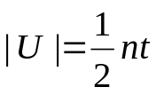

3.2.2. Элементы графа
Подграф G΄ = (X΄, U΄) – это часть графа G = (X, U), если X΄ ⊆ X, а множество U΄ ⊆ U образовано всеми рёбрами, соединяющими между собой только вершины их множества X΄.
Cуграф G΄ = (X΄, U΄) – это часть графа G = (X, U), если X΄ = X, U΄ ⊆ U.
Кусок G_{i} = (X_{i}, U_{i}) – это часть графа G = (X, U), если X_{i} ⊆ X, U_{i} ⊆ U, причём U_{i}=U_{ii}∪U_{ij},
где U_{ii} – множество рёбер, соединяющих вершины из множества X_{i} между собой;
U_{ij} – множество рёбер, соединяющих вершины из множества X_{i} с вершинами из множества X\X_{i}.

На рис. 3.15 показан граф G = (X, U), а на рис. 3.16-3.18 – подграф, суграф и кусок этого графа соответственно.
 | 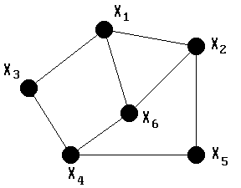  Рис. 3.15 | 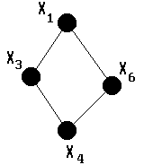  Рис. 3.16
 | 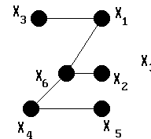  рис. 3.17 | 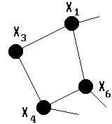  Рис. 3.18

Если G_{i} = (X_{i}, U_{i}), i ∈ I = {1, 2, …, l) — части графа G = (X, U), причём, 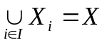, 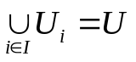, то граф G можно определить как объединение всех его частей G_{i}, т.е. 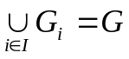.
Маршрут — это последовательность рёбер u_{i} ∈ U, заданных парами вершин вида (x₁, x₂) (x₂, x₃) … (x_{l-1}, x_{l}), в которой любые два соседних ребра смежные. Количество рёбер в маршруте определяет его длину.
Если все рёбра в маршруте различны, то такой маршрут является цепью.
Если в цепи нет повторяющихся вершин, кроме соседних, то такая цепь называется простой.
Цепь, в которой совпадают начальная и конечная вершины, называется циклом.
Простая цепь, в которой совпадают начальная и конечная вершины, образует простой цикл.
Граф, представленный на рис. 3.7, содержит, например, маршрут
(x₁, x₃) (x₃, x₅) (x₅, x₂) (x₂, x₄) (x₄, x₁) (3.24)
простую цепь
(x₁, x₃) (x₃, x₅) (x₅, x₂) (x₂, x₄) (3.25)
простой цикл
(x₁, x₃) (x₃, x₅) (x₅, x₂) (x₂, x₁) (3.26)

Две вершины x_{i}, x_{j} ∈ X, x_{i} ≠ x_{j} графа G = (X, U) называются связанными, если их можно соединить маршрутом.
Граф G = (X, U) называется связным, если любые две его вершины связаны маршрутом.
Если взять какую-либо вершину x_{i} ∈ X графа G = (X, U) и построить подмножество X’ ⊆ X, состоящее из всех вершин, которые можно соединить с вершиной x_{i} произвольным маршрутом, причём x_{i} включается в множество X’, то подграф G’ = (X’, U’), образованный на множестве вершин X’, называется компонентой связности графа G.
Связный граф состоит из единственной компоненты связности. Если граф имеет несколько компонент связности, то он несвязен, так как вершины из разных компонент связности нельзя соединить маршрутом. На рис. 3.19, показан граф G = (X, U), состоящий из трёх компонент связности G₁, G₂ и G₃, представленных на рис. 3.20-3.22

 | 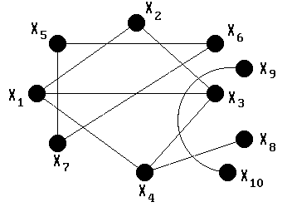  Рис. 3.19 | 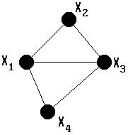  Рис. 3.20
 | 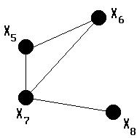  Рис. 3.21 | 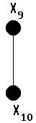  Рис. 3.22

3.2.3. Способы задания графа
Первый способ — рисунок — самый наглядный способ задания графа. Вершины графа на рисунке обозначаются точками, а рёбра, соединяющие некоторые вершины — линиями.
Второй способ — метод соответствий (условное название). Если задано множество вершин X и соответствие T, сопоставляющее каждой вершине x ∈ X графа множество вершин T_{x}, связанных с ней рёбрами, то определён граф G = (X, T). Для графа, представленного на рис. 3.7:
X = {x₁, x₂, x₃, x₄, x₅}. T_{x1} = {x₂, x₃, x₄, x₅}; T_{x2} = {x₁, x₄, x₅};
T_{x3} = {x₁, x₅}; T_{x4} = {x₁, x₂}; T_{x5} = {x₇, x₂, x₃}.
Две вершины графа x_{i} и x_{j} называются смежными, если существует ребро u_{ij} ∈ U, соединяющее эти вершины. В этом случае ребро u_{ij} инцидентно вершинам x_{i} и x_{j}. В свою очередь, вершины x_{i} и x_{j} инцидентны ребру u_{ij}.
Два ребра называются смежными, если существует вершина, инцидентная обоим рёбрам.
Третий способ — матрица смежности графа R = || r_{ij} ||_{n×n}, где n — количество вершин графа G, r_{ij} — элемент матрицы смежности, расположенный на пересечении x_{i} строки и x_{j} столбца. Элемент r_{ij} определяет количество рёбер, инцидентных вершинам x_{i} и x_{j}. Если i = j, то элемент r_{ij} матрицы R определяет количество петель при вершине x_{i} графа G. Для графа, представленного на рис. 3.14, матрица смежности будет иметь вид:
 |  |  |  | x₁ | x₂ | x₃ | x₄ | x₅ | x₆
 |  |  | x₁ | 1 | 1 | 2 | 0 | 0 | 1
 |  |  | x₂ | 1 | 1 | 0 | 0 | 4 | 1
 |  | R = | x₃ | 2 | 0 | 0 | 3 | 0 | 0 | (3.27)
 |  |  | x₄ | 0 | 0 | 3 | 0 | 1 | 4
 |  |  | x₅ | 0 | 4 | 0 | 1 | 3 | 0
 |  |  | x₆ | 1 | 1 | 0 | 4 | 0 | 1

Матрица смежности симметрична относительно главной диагонали, поэтому для задания графов данным способом иногда используется треугольная матрица.

Локальная степень ρ(x_{i}) вершины x_{i} графа G = (X, U) — это количество рёбер, инцидентных этой вершине. Сумма элементов r_{ij} строки или столбца матрицы смежности R графа G представляет собой локальную степень вершины x_{i}.
Связный граф без циклов называется деревом. В дереве любые две вершины связаны единственной цепью. Пример дерева показан на рис. 3.23.

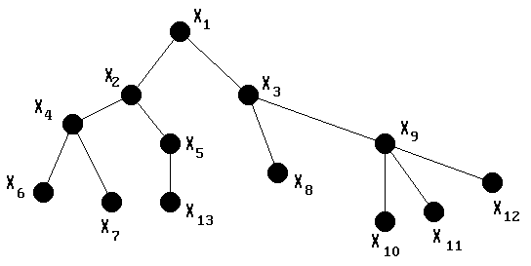

Рис. 3.23

Общее количество деревьев d, которое можно построить на n вершинах, определяется по формуле
d = n^{n-2}
Во многих случаях различные преобразования графов сводятся фактически только к переобозначению его вершин с последующим размещением этих вершин в различных зонах плоскости или пространства. Переобозначение вершин графа не изменяет его структуры и приводит к получению изоморфных графов.
Два графа G = (X, U) и G’ = (X’, U’) называются изоморфными, если можно установить следующее взаимнооднозначное соответствие X ↔ X’, U ↔ U’: если x_{i}, x_{j} ∈ X соответствует x’_{i}, x’_{j} ∈ X’, то ребро (x_{i}, x_{j}) ∈ U соответствует (x’_{i}, x’_{j}) ∈ U’. На рис. 3.24 показаны изоморфные графы G₁ и G₂. Вершинам x₁, x₂, x₃, x₄, x₅, x₆ поставлены во взаимное соответствие вершины x’₁, x’₂, x’₃, x’₄, x’₅, x’₆.
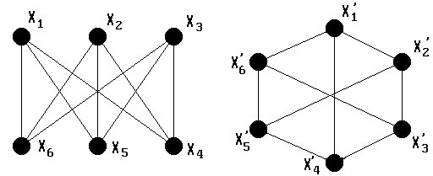

а) б)
Рис. 3.24

3.2.4. Характеристические числа графов

Характеристические числа графов рассмотрим на примере графа G = (X, U) без петель и кратных рёбер.
Раскраска вершин графа — это такое разбиение множества его вершин на p непересекающихся подмножеств
X₁, X₂, …, X_{p}, X = ∪ X_{i}, X_{i} ∩ X_{j} = Ø, i, j ∈ {1, 2, …, p},
при котором каждое подмножество X_{i} не содержит смежных вершин.
Если каждому подмножеству X_{i} поставить в соответствие определённую «краску», то вершины этого подмножества будут окрашены одинаковым цветом, вершины другого подмножества X_{j} — другим и т.д., т.е. вершины любой смежной пары окрашиваются в разные цвета.
Хроматическое число ξ(G) — это наименьшее количество подмножеств, на которое можно разбить граф при раскраске.
Пример: множество вершин X = { x₁, x₂, x₃, x₄, x₅, x₆) графа G (рис. 3.25) можно разбить не менее чем на три непересекающихся подмножества:

X₁ = {x₁, x₃, x₆}; X₂ = {x₂, x₄}; X₃ = {x₅}.

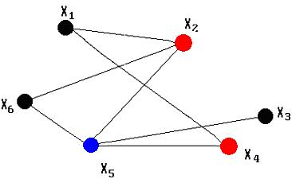

Рис. 3.25

Хроматическое число рассматриваемого графа ξ(G) = 3, т.е. вершины графа можно раскрасить красками тремя цветов.
Предположим, что граф G = (X, U) имеет n вершин, r рёбер и p компонент связности. Наименьшее количество рёбер, после удаления которых в графе не содержится ни одного цикла, называется цикломатическим числом γ(G). Цикломатическое число определяется по формуле

γ(G) = r – n + p (3.28)
Для графа G (рис. 3.25), у которого n = 6, r = 7, p = 1 цикломатическое число γ(G) = 7 – 6 + 1 = 2.
Цикломатическое число не может принимать отрицательные значения.
Связный граф, у которого γ(G) = 0, является деревом, так как не содержит ни одного цикла.
Подмножество ψ_{i} ⊂ X графа G называется внутренне устойчивым, если любые две вершины из этого подмножества не смежные.
В каждом графе без петель и кратных рёбер можно выделить семейство

Ψ = {ψ₁, ψ₂, …, ψ_{i}} (3.29)

всех внутренне устойчивых подмножеств. Эти подмножества различаются количеством входящих в них элементов.
Число внутренней устойчивости η(G) определяется мощностью внутренне устойчивого подмножества, содержащего наибольшее число элементов, т.е. характеризует максимальное число несмежных вершин графа:

η(G) = max | ψ_{i} | (3.30)

Пример: граф, представленный на рис. 3.26, имеет:
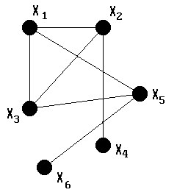

Рис. 3.26

Ψ₁ = {x₁, x₄, x₆};
Ψ₂ = {x₂, x₅};
Ψ₃ = {x₂, x₆};
Ψ₄ = {x₃, x₄, x₆};
Ψ₅ = {x₄, x₅}.

Ψ_{i} = { Ψ₁, Ψ₂, Ψ₃, Ψ₄, Ψ₅}

Число внутренней устойчивости η(G) = 3.

Иногда по аналогии с числом внутренней устойчивости рассматривают число внутренней полноты χ(G), которое определяет максимальное число вершин графа G, образующих полный подграф. Для графа G, представленного на рис. 2.20, семейство внутренне полных подмножеств имеет вид:
φ₁ = {x₁, x₂, x₃};
φ₂ = {x₁, x₃, x₅};
φ₃ = {x₂, x₄};
φ₄ = {x₅, x₆}.
Ф = { x₁, x₂, x₃, x₄,}.

